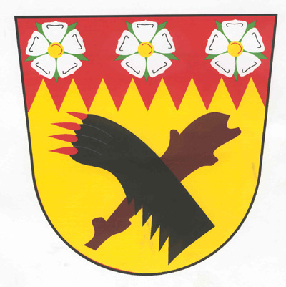
Obecní úřad Milíkov
Milíkov 1, 350 02 Cheb

Tel.: 354 693 202, fax.: 354 693 411
Bankovní spojení: KB Cheb, a.s., č.ú. 14524-331/0100 IČO : 00572713
Starosta tel. 725 052 003

Číslo jednací:
Vyřizuje: Jan Benka
E-mail: starosta.milikov@seznam.cz
Telefon: 354 693 202

V Ý Z V A

Obecní úřad Milíkov, zveřejňuje podle § 37 odst. 3 zákona o odpadech č. 185/2001 Sb., v platném znění informaci o přemístění opuštěného vozidla

HYUNDAI MATRIX, barva černá, registrační značka 2SZ 1280, místo nálezu Milíkov – obec Malá Šitboř.

na vybrané parkoviště AGRO&KOMBINÁT Dolní Žandov, Milíkov 77, 350 02 Cheb

a vyzývá vlastníka uvedeného vozidla k převzetí vozidla z vybraného parkoviště ve lhůtě do 2 měsíců ode dne zveřejnění této výzvy.

Odůvodnění:
Provedenou kontrolou bylo zjištěno, že výše uvedené vozidlo bylo trvale odstaveno na místo, kde může ohrozit nebo poškodit životní prostředí. Ve smyslu § 37 odst. 3 zákona o odpadech č. 185/2001 Sb., v platném znění se jedná o opuštěné vozidlo. Proto bylo přemístěno na vybrané parkoviště.

Poučení:
Pokud vlastník vozidla nepřevezme vozidlo z vybraného parkoviště ve stanovené lhůtě, bude jako autovrak předáno podle § 37 odst. 4 zákona č. 185/2001 Sb. o dopadech k ekologické likvidaci. Náklady spojené s přemístěním vozidla a likvidací autovraku je podle § 37 odst. 5 zákona o odpadech povinen hradit obci poslední vlastník opuštěného vozidla uvedený v registru motorových vozidel.

Jan Benka
starosta obce

Tato výzva byla zveřejněna na úřední desce obce Milíkov dne 19. listopadu 2021

